通榆一中2011—2012学年度下学期高一第一次月考
物理试题
考试时间90分钟,共100分
第I卷（选择题48分）
一、选择题(共12小题，每小题4分，共48分。在每小题给出的四个选项中，有的小题只有一个选项正确，有的小题有多个选项正确。全部选对的得4分，选不全的得2分，有错选或不答的得0分，答案必须填写在答题纸上)
1、下列各种运动中，属于匀变速运动的有（ ）
A．匀速直线运动 B．匀速圆周运动 C．平抛运动 D．竖直上抛运动
2、关于做曲线运动物体的速度和加速度，下列说法中正确的是（ ）
A. 速度、加速度都一定随时在改变 B. 速度、加速度的方向都一定随时在改变
C. 速度、加速度的大小都一定随时在改变 D. 速度、加速度的大小可能都保持不变
3、关于匀速圆周运动的向心力，下列说法正确的是（ ）
A．向心力是指向圆心方向的合力，是根据力的作用效果命名的
B．向心力可以是多个力的合力，也可以是其中一个力或一个力的分力
C．对稳定的圆周运动，向心力是一个恒力
D．向心力的效果是改变质点的线速度大小和方向
4、甲、乙两物体都做匀速圆周运动，其质量之比为1∶2 ，转动半径之比为1∶2 ，在相等时间里甲转过60°，乙转过45°，则它们所受外力的合力之比为（ ）
A．1∶4 B．2∶3 C．4∶9 D．9∶16
5、在宽度为d的河中，水流速度为v₂ ，船在静水中速度为v₁（且v₁＞v₂），方向可以选择，现让该船开始渡河，则该船（ ）
A．可能的最短渡河时间为d/v₂ B．只有当船头垂直河岸渡河时，渡河时间才和水速无关
C．可能的最短渡河位移为d D．不管船头与河岸夹角是多少，渡河时间和水速均无关
6、如图所示，绕过定滑轮的细绳一端拴在小车上，另一端吊一物体A，若小车沿水平地面向前匀速运动，则物体（ ）
v₀
A
A．向上做加速运动
B．向下做加速运动
C．向上做减速运动
D．向下做减速运动
7、在地球表面处取这样几个点：北极点A、赤道上一点B、AB弧的中点C、过C点的纬线上取一点D，如图所示．则：（ ）
·
·
·C
·B
A
D
A．B、C、D三点的角速度相同
B．B、C两点的线速度大小相等
C．B、C两点的向心加速度大小相等
D．B、D两点的向心加速度大小相等

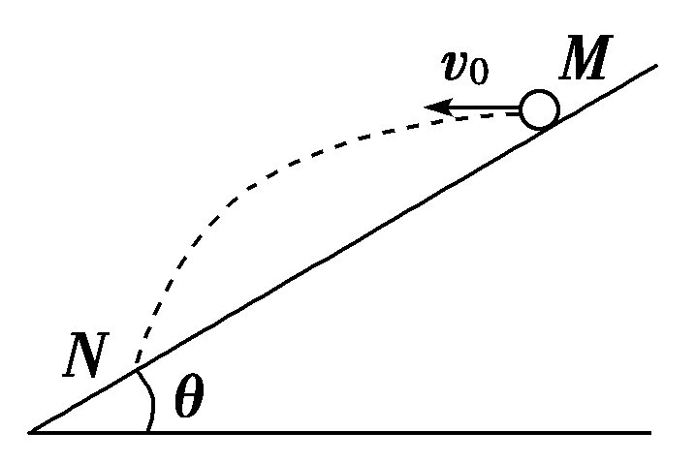
8、如图所示，从倾角为θ的斜面上的M点水平抛出一个小球，小球的初速度为v₀，最后小球落在斜面上的N点，则下列说法错误的是(重力加速度为g)( )
A．可求M、N之间的距离
B．可求小球落到N点时速度的大小和方向
C．小球到达N点时的速度与水平方向夹角为2θ
D．可以断定，当小球速度方向与斜面平行时，小球与斜面间的距离最大
9、光滑水平面上，一物体静止。在前5秒受一正东方向、大小是10N的恒力作用，从第5秒末开始改为正北方向大小为5N的恒力作用10秒，以下说法正确的是（ ）
A.在第10秒末向正北方向运动 B.从第5秒末开始做曲线运动
C.在第10秒末的加速度方向是正北 D.在第15秒末的速度方向是向东偏北45⁰

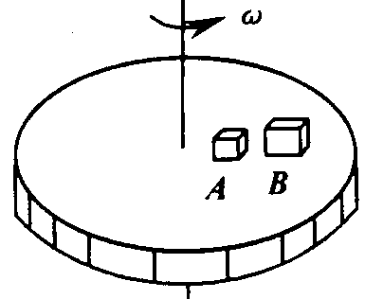
10、如图所示，小木块A、B与水平圆盘相对静止，随圆盘一起转动，动摩擦因数处处相等m_{A}=0.5m_{B}，A距转轴r，B距转轴2r，则下列说法正确的是（ ）
A．A、B两木块所受摩擦力之比为1:2
B．A、B两木块的向心加速度之比为1:4.
C．当圆盘转动角速度ω增加时，B木块先发生滑动.
D．将A、B互换位置，当圆盘转动角速度ω增加时，还是B木块先滑动.

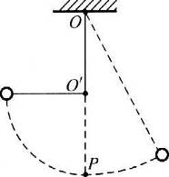
11、质量为m的小球，用长为l的线悬挂在O点，在O点正下方1/2 处有一光滑 的钉子O′，把小球拉到与O′在同一水平面的位置，摆线被钉子拦住，如图所示.将小球从静止释放.当球第一次通过最低点P时，（ ）
A、小球速率突然减小 B、小球加速度突然变大
C、小球的角速度突然减小 D、摆线上的张力突然变大
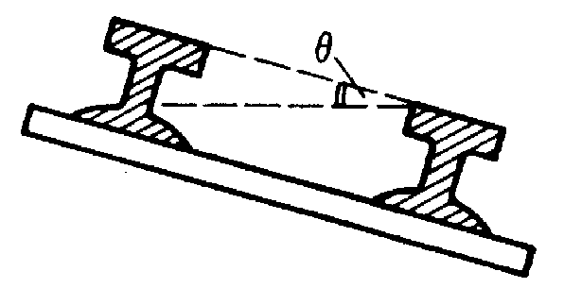
12、铁路在弯道处的内外轨道高低是不同的，已知内外轨道对水平面倾角为θ，弯道处的圆弧半径为R，若质量为m的火车以速度v通过某弯道时，内、外轨道均不受侧压力作用，下面分析正确的是（ ）
A．轨道半径R=$\frac{v^{2}}{g}$ B．v =
C．若火车速度小于v时，外轨将受到侧压力作用，其方向平行轨道平面向内
D．若火车速度大于v时，外轨将受到侧压力作用，其方向平行轨道平面向外
第Ⅱ卷（非选择题 共52分 ）
二、填空题（共16分）
13．如图为一皮带传动装置，大轮与小轮固定在同一根轴上，小轮与另一中等大小的轮子间用皮带相连，它们的半径之比是1∶ 2∶ 3。A、B、C分别为轮子边缘上的三点，那么三点线速度之比v_{A}∶ v_{B}∶ v_{C}= ；
角速度之比ω_{A}∶ ω_{B}∶ ω_{C}= 。
14．在学习运动的合成与分解时我们做过如图所示的实验：在长约80cm～100cm一端封闭的玻璃管中注满清水，水中放一个用红蜡做成的小圆柱体（小圆柱体恰能在管中匀速上浮），将玻璃管的开口端用胶塞塞紧。然后将玻璃管竖直倒置，在红蜡块匀速上浮的同时使玻璃管紧贴黑板面水平向右匀加速移动，你正对黑板面将看到红蜡块相对于黑板面的移动轨迹可能是右下图中的：（ ）
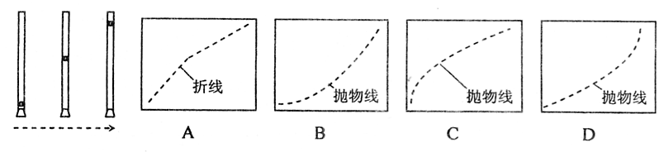

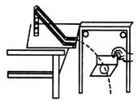
15．“研究平抛物体的运动”实验的装置如图所示，
(1) 在实验时应 （ ）
A．将斜槽的末端切线调成水平
B．将木板校准到竖直方向，并使木板平面与小球下落的竖直平面平行
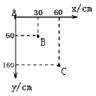
C．小球每次必须从斜面上同一位置由静止开始释放
D．在白纸上记录斜槽末端槽口的位置O，作为小球做平抛运动的起点和所建坐标系的原点。
(2)某同学记录了A、B、C三点，取A点为坐标原点，建立了如图所示的坐标系。平抛轨迹上的这三点坐标值图中已标出。那么小球平抛的初速度为 m／s (g取10m/s²)

三．计算题：（共34分，解答应写出必要的文字说明，方程式和重要演算步骤。只写出最后答案的不能得分。有数值计算的题，答案中必须明确写出数值和单位。）
16、(8分) 把一小球从离地h=5m处以v=10m/s的初速度水平抛出，不计空气阻力，（g=10m/s²）。求：（1）小球落地点离抛出点的水平距离；
（2）小球落地时的速度大小

17、（8分）．一辆质量2吨的小轿车，驶过半径R=40m的一段圆弧形桥面，重力加速度g=10m/s²．求：
（1）、若桥面为凹形，汽车以20m/s的速度通过桥面最低点时，对桥面压力是多大？
（2）、若桥面为凸形，汽车以多大的速度经过桥顶时恰好对桥没有压力作用而腾空？

18、（10分）如图所示, 在内壁光滑的平底试管内放一个质量为m的小球, 试管的开口端加盖与水平轴O连接. 试管底与O相距L, 试管在转轴带动下沿竖直平面做匀速圆周运动. 求：
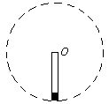
（1）在试管做圆周运动的整个过程中，转轴的角速度达到多大时, 试管底所受压力的最大值等于最小值的3倍.
（2）转轴的角速度满足什么条件时,会出现小球与试管底脱离接触的情况?

19、（10分）如图所示，半径为R，内径很小的光滑半圆细管竖直放置，两个质量均为m的小球A、B，以不同的速率进入管内，若A球通过圆周最高点C，对管壁上部的压力为3mg，B球通过最高点C时，对管壁内侧下部的压力为0.75mg,求A、B球落地点间的距离．

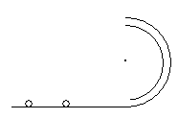
B
A
O
C

参考答案
一、选择题：
1．CD 2．D3．AB 4．C 5．CD 6．A 7．A 8．C 9．BCD 10．C 11.C 12.BD
二、填空题
13．1∶1∶3， 2∶1∶2，
14．C
15．(1) ABC (2)1.5m／s
三、计算题：
16、(8分)由h＝$\frac{1}{2}$gt²（2分）
平抛运动的时间为t＝$\sqrt{\frac{2h}{g}}=\sqrt{\frac{2×5}{\text{10}}}$ s＝1 s（1分）
平抛运动的水平位移为x＝vt＝10×1 m＝10 m（1分）
v_{y}=gt=10m/s（2分）
$v=\sqrt{v_{0}^{2}+v_{y}^{2}}=\text{10}\sqrt{2}$m/s（2分）
17．（8分）解：（1）在最低点，由牛顿第二定律得：
F_{N} -mg=$m\frac{v^{2}}{r}$（2分）
$F_{N}=\text{mg}+m\frac{v^{2}}{r}=2\text{.}0×{\text{10}}^{4}$（N）（1分）
由牛顿第三定律得，汽车对地面的压力为 2×10⁴N(2分)
（2）$\text{mg}=m\frac{v^{2}}{r}$（2分）
$v=\sqrt{\text{gr}}=\text{20}$（m/s）（2分）
18、(10分)（1）小球在最高点对管底的压力最小，在最高点压力最大，设在最高点、最低点的管底对小球的压力为N₁,N₂
在最低点：$N_{1}−\text{mg}={mω}^{2}L$ （2分）
在最高点：$N_{2}+\text{mg}={mω}^{2}l$（2分）
由题意：$N_{1}=3N_{2}$ （1分） 得$ω=\sqrt{\frac{2g}{L}}$（1分）
(2)小球在最高点最容易脱落，在最高点时管对其的压力$N=0$
由$\text{mg}<{mω}^{2}l$ （2分） 得$ω<\sqrt{\frac{g}{L}}$（2分）
19、(10分)对A球，由牛顿第二定律得：
F_{A} +mg=$m\frac{v^{2}}{r}$（1分）
F_{A}=3mg（1分）
$v_{A}=2\sqrt{\text{Rg}}$（1分）
2R＝$\frac{1}{2}$gt²（1分）
$t=\sqrt{\frac{4R}{g}}$（1分）
x_{A}＝v_{A}t＝4R（1分）
对B球,由牛顿第二定律得：F_{B}-mg=$m\frac{v^{2}}{r}$（1分）
F_{B}=0.75mg
$v_{B}=0\text{.}5\sqrt{\text{Rg}}$（1分）
x_{B}＝v_{B}t＝R（1分）
∴⊿x =x_{A} -x_{B} =3R（1分）

